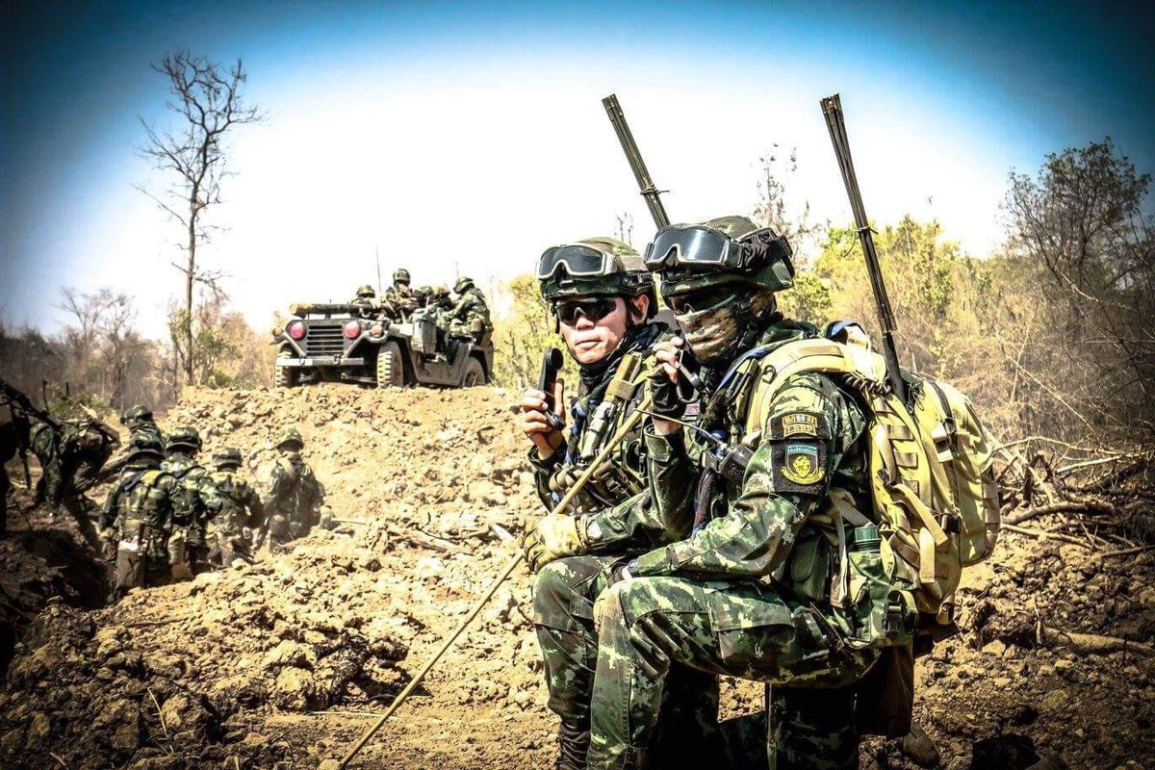

http://sdd.ssru.ac.th/news/view/pr01102019

ประกาศ กำหนดการและขั้นตอนการปฏิบัติ ในการนำปลด ทหารกองประจำการ สำหรับนักศึกษาวิชาทหาร ชั้นปีที่ ๓ ชาย ให้กรอกข้อมูลตามลิ้งค์
Announcement : Schedule and procedures of Retirement for 3 rd year Male Reserved Officers’ Training Corp . Fill out your info at the link.

